Ενότητα 7: Πολλαπλασιασμός κλασμάτων –Ε΄τάξη
ΟΝΟΜΑ:________________________________________________________________TAΞΗ:_____
ΔΙΑΒΑΖΩ ΠΡΟΣΕΚΤΙΚΑ ΤΑ ΠΑΡΑΔΕΙΓΜΑΤΑ ΠΡΙΝ ΞΕΚΙΝΗΣΩ ΝΑ ΛΥΝΩ ΤΙΣ ΑΣΚΗΣΕΙΣ!!!!
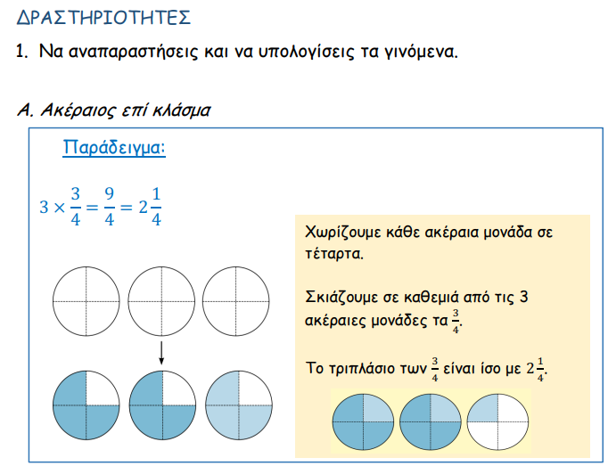
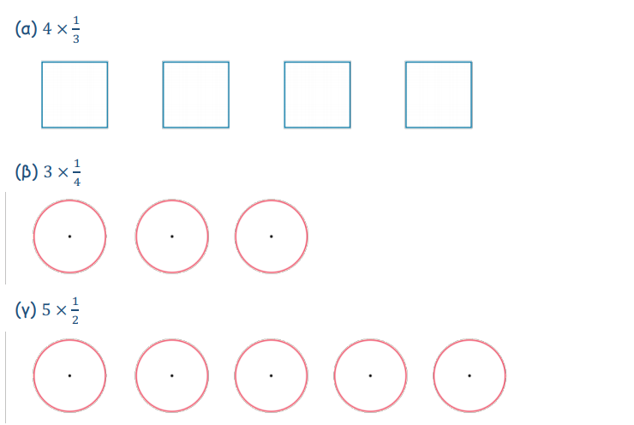
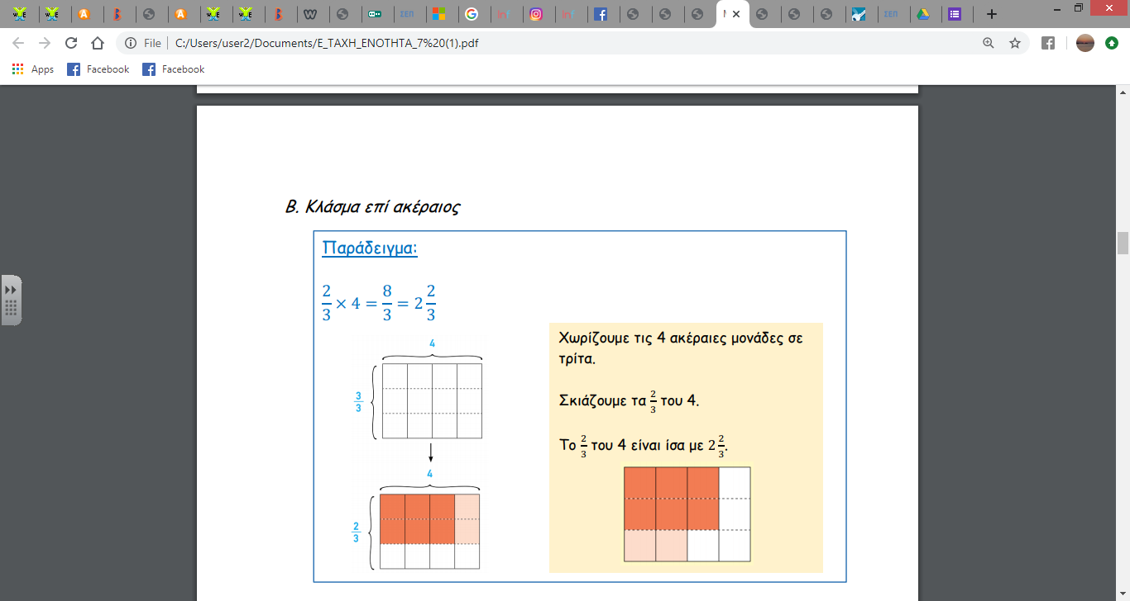
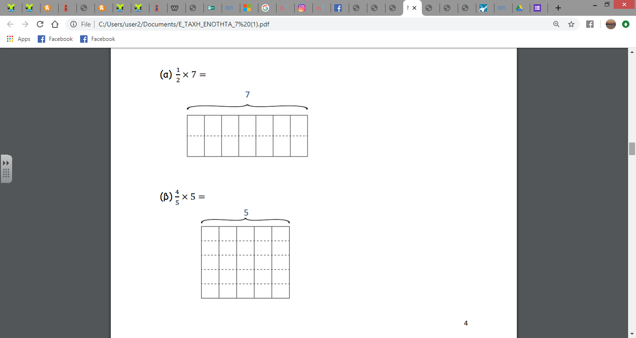

Διαβάζω προσεκτικά το πιο κάτω κείμενο με τα παραδείγματα, πρν ξεκινήσω να λύνω τις ασκήσεις:
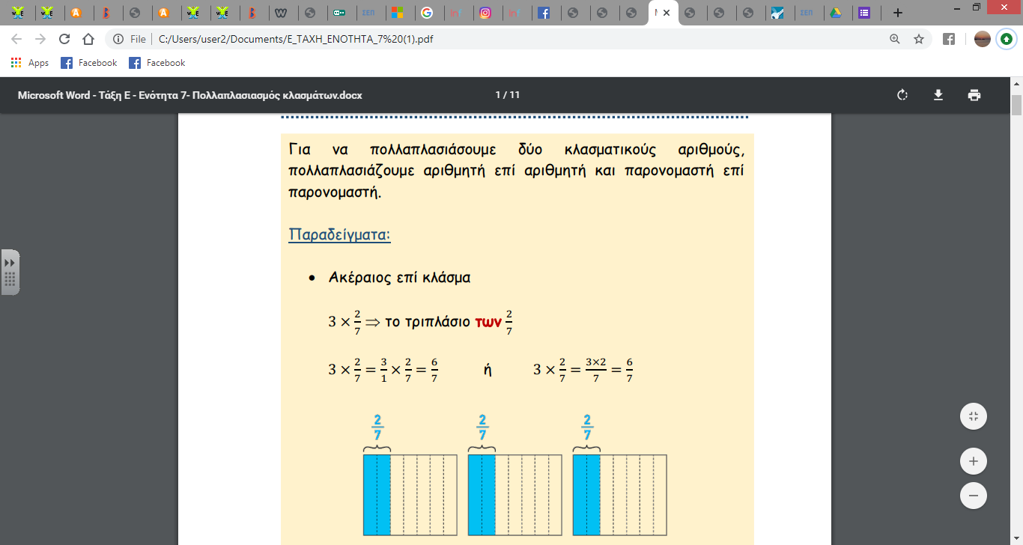
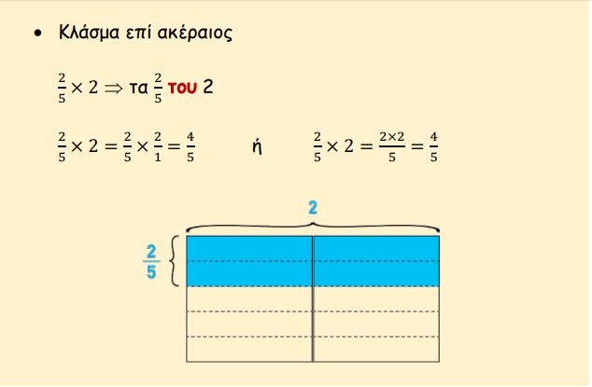
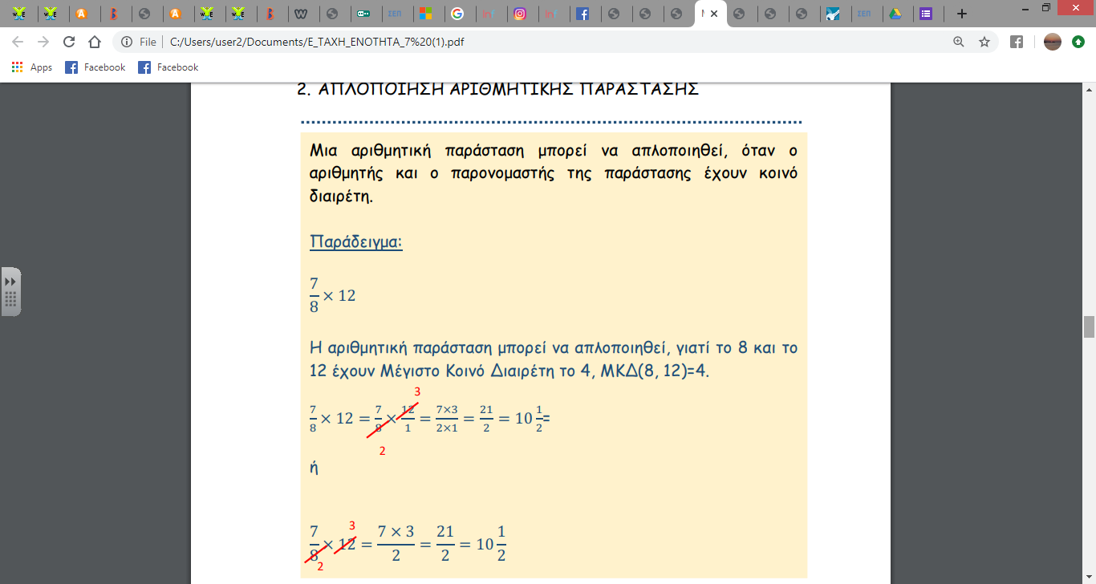
Nα κάνεις τις πιο κάτω πράξεις. Να δώσεις την απάντησή σoυ στην πιο απλοποιημένη μορφή:
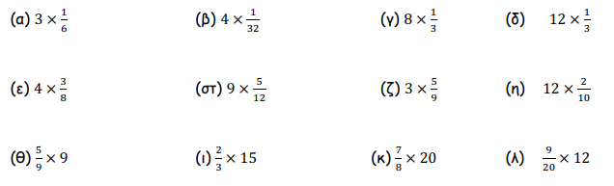
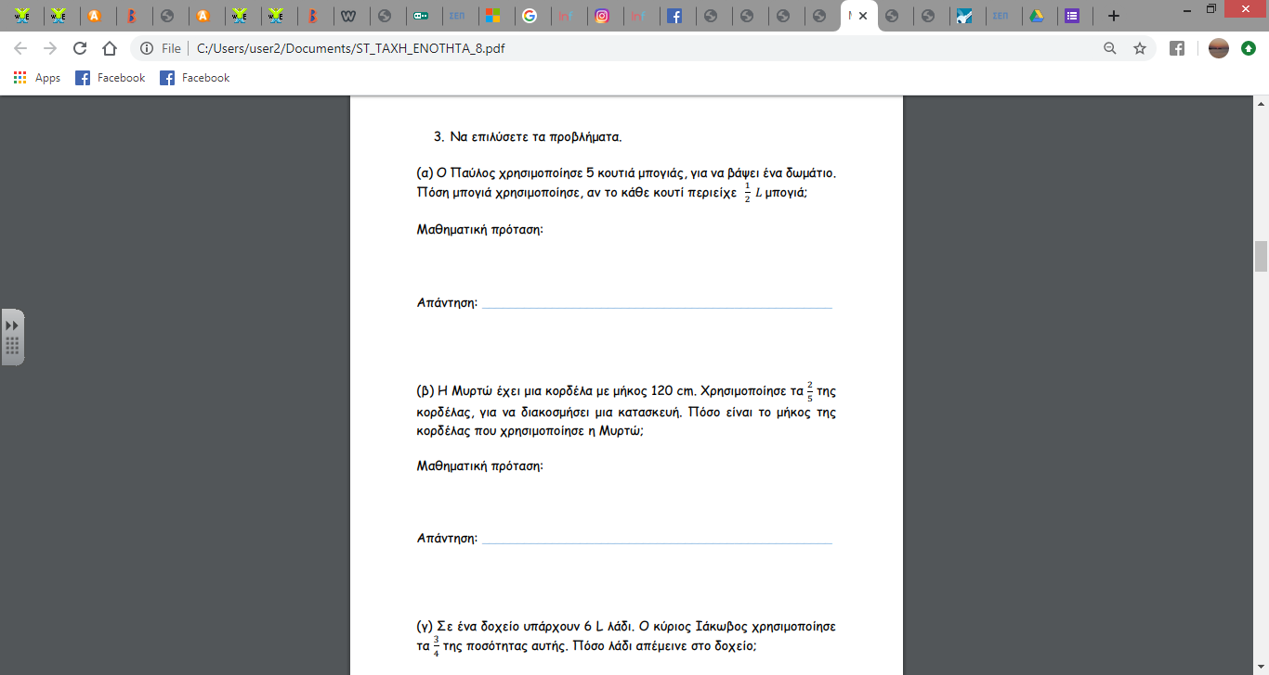
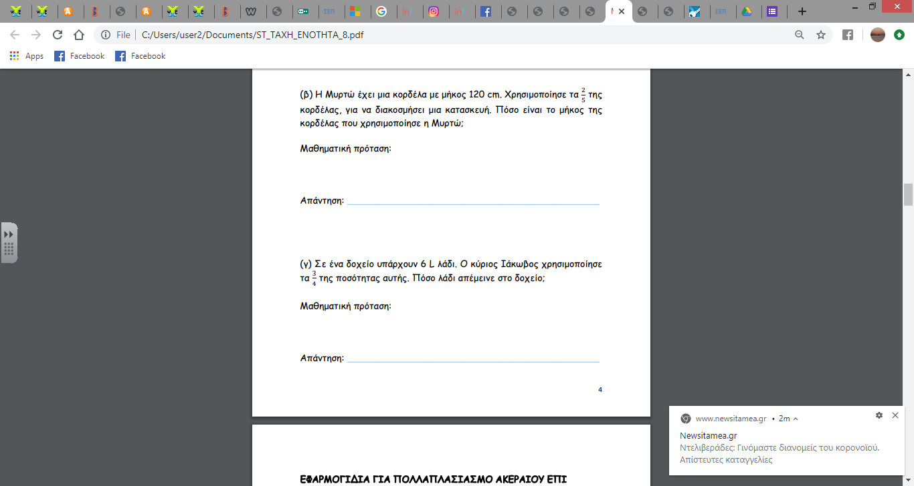

ΛΟΓΙΣΜΙΚΑ ΓΙΑ Ε΄ΤΑΞΗ
ΚΑΝΟΥΜΕ ΕΠΑΝΑΛΗΨΗ ΠΑΙΖΟΝΤΑΣ...
1.Πολλαπλασιασμός ακέραιου με κλάσμα: https://www.mathgames.com/skill/5.81-multiply-fractions-by-whole-numbers (ανοίγει και σε Google Chrome και σε internet explorer).
Oδηγίες:
- Eπιλέγουμε την ιστοσελίδα,πατώντας CTRL και αριστερό click αν είμαστε σε υπολογιστή, πηγαίνουμε στο τμήμα που γράφει Maths by grade και επιλέγουμε το 5th grade
- Εκεί, πάμε στο multiplication και διαλέγουμε το 5.81: Multiply fractions by whole numbers.
- Χρειάζεται το αποτέλεσμα να γραφτεί στην πιο απλή μορφή.

2.Πολλαπλασιασμός κλάσματος με ακέραιο:
-https://www.mathplayground.com/fractions_fractionof.html (aνοίγει σε Internet Explorer. Δεν ανοίγει σε Google Chrome).
Οδηγίες:
1.Πατάμε «start»
2.Γράφουμε το αποτέλεσμα και πατάμε “check”. Χρειάζεται το αποτέλεσμα να γραφτεί στην πιο απλή μορφή
3. Ξαναξεκινάμε με το “restart”

